Додаток
до рішення виконавчого комітету
Здолбунівської міської ради
24.05.2024 №___
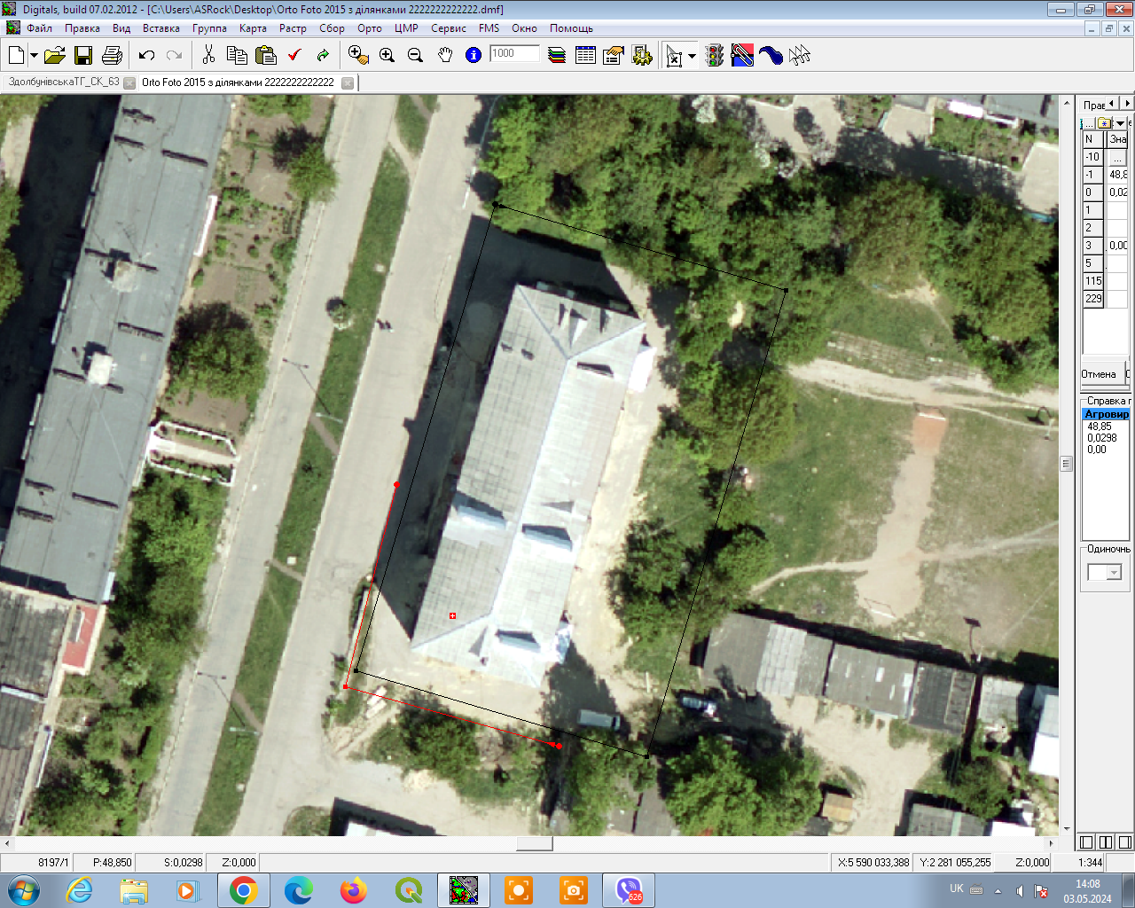
Схема проведення робіт щодо благоустрою прилеглої території до багатоквартирного будинку № 4, по вулиці Лесі Українки, міста Здолбунів

Заступник міського голови з питань
діяльності виконавчих органів ради Юрій СОСЮК

